FECHA: LUNES 20 DE ABRIL
CLASE 16

Escribimos en el cuaderno la fecha, el estado del tiempo y su nombre; recordamos en qué estación del año estamos transitando y se los invita a encerrar con color las vocales de lo escrito.

HOY ES………
EL DÍA ESTÁ: ......
ME LLAMO:
ME SIENTO: .......
Colocamos el título:
LOS MESES DEL AÑO

Observamos el calendario, especialmente el mes de abril (mes en el que estamos transitando). Trabajamos oralmente con las siguientes preguntas:
- ¿Qué día es el cumpleaños de tu mamá…?
- ¿Cuántos días faltan?
- ¿Tu cumpleaños es antes o después del de mamá? ¿Cómo te diste cuenta?
A continuación, trabajamos en la pág. 64 del libro de KAMI 1,
“FESTEJOS DE AYER Y DE HOY”

Seguidamente, observamos las fotos de “FESTEJOS DE AYER Y DE HOY”. A medida que observamos las imágenes, se dialoga con el fin de comparar cómo eran los festejos en las familias de antes y de ahora.
SI tienes y puedes llamar a los abuelos y Pregúntales como festejaban ellos cuando eran niños su cumpleaños.

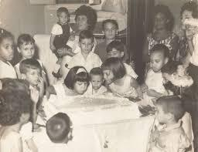
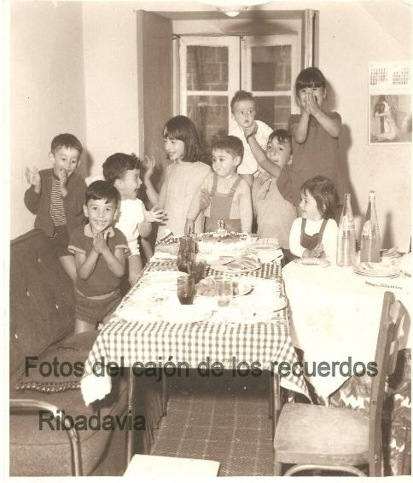
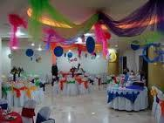

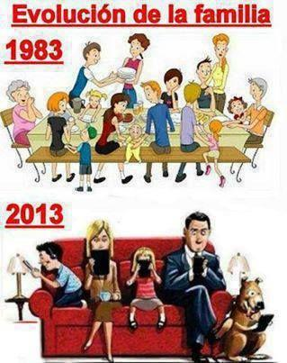
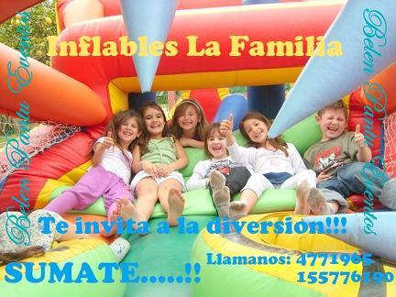
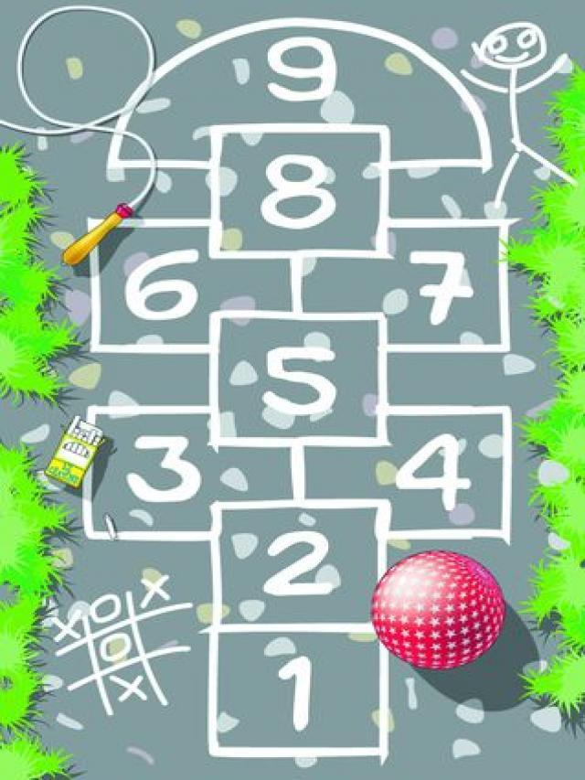

Puedes dibujar un juego que recuerda un familiar y uno que a vos te guste.

¡A CONTAR!

Recitamos los números del 1 al 19 con ayuda, observando la escala de números:
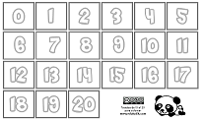
Posteriormente, deberán completar aquellos que falten.
0 | 1 | 2 |  |  | 5 |  | 7 | 8
 | 11 |  | 13 | 14 |  | 16

- Te dictan 5 números de “la familia del diez”, los pueden marcar en la escala, y con colaboración de un familiar, los escribes en tu cuaderno con letra y número. Luego los ordenamos de menor a mayor debajo del dictado.

¡¡¡SE PIERDEN LA P Y LA M !!!...... ¿¿¿¿¿LAS BUSCAMOS?????

Completamos las siguientes actividades

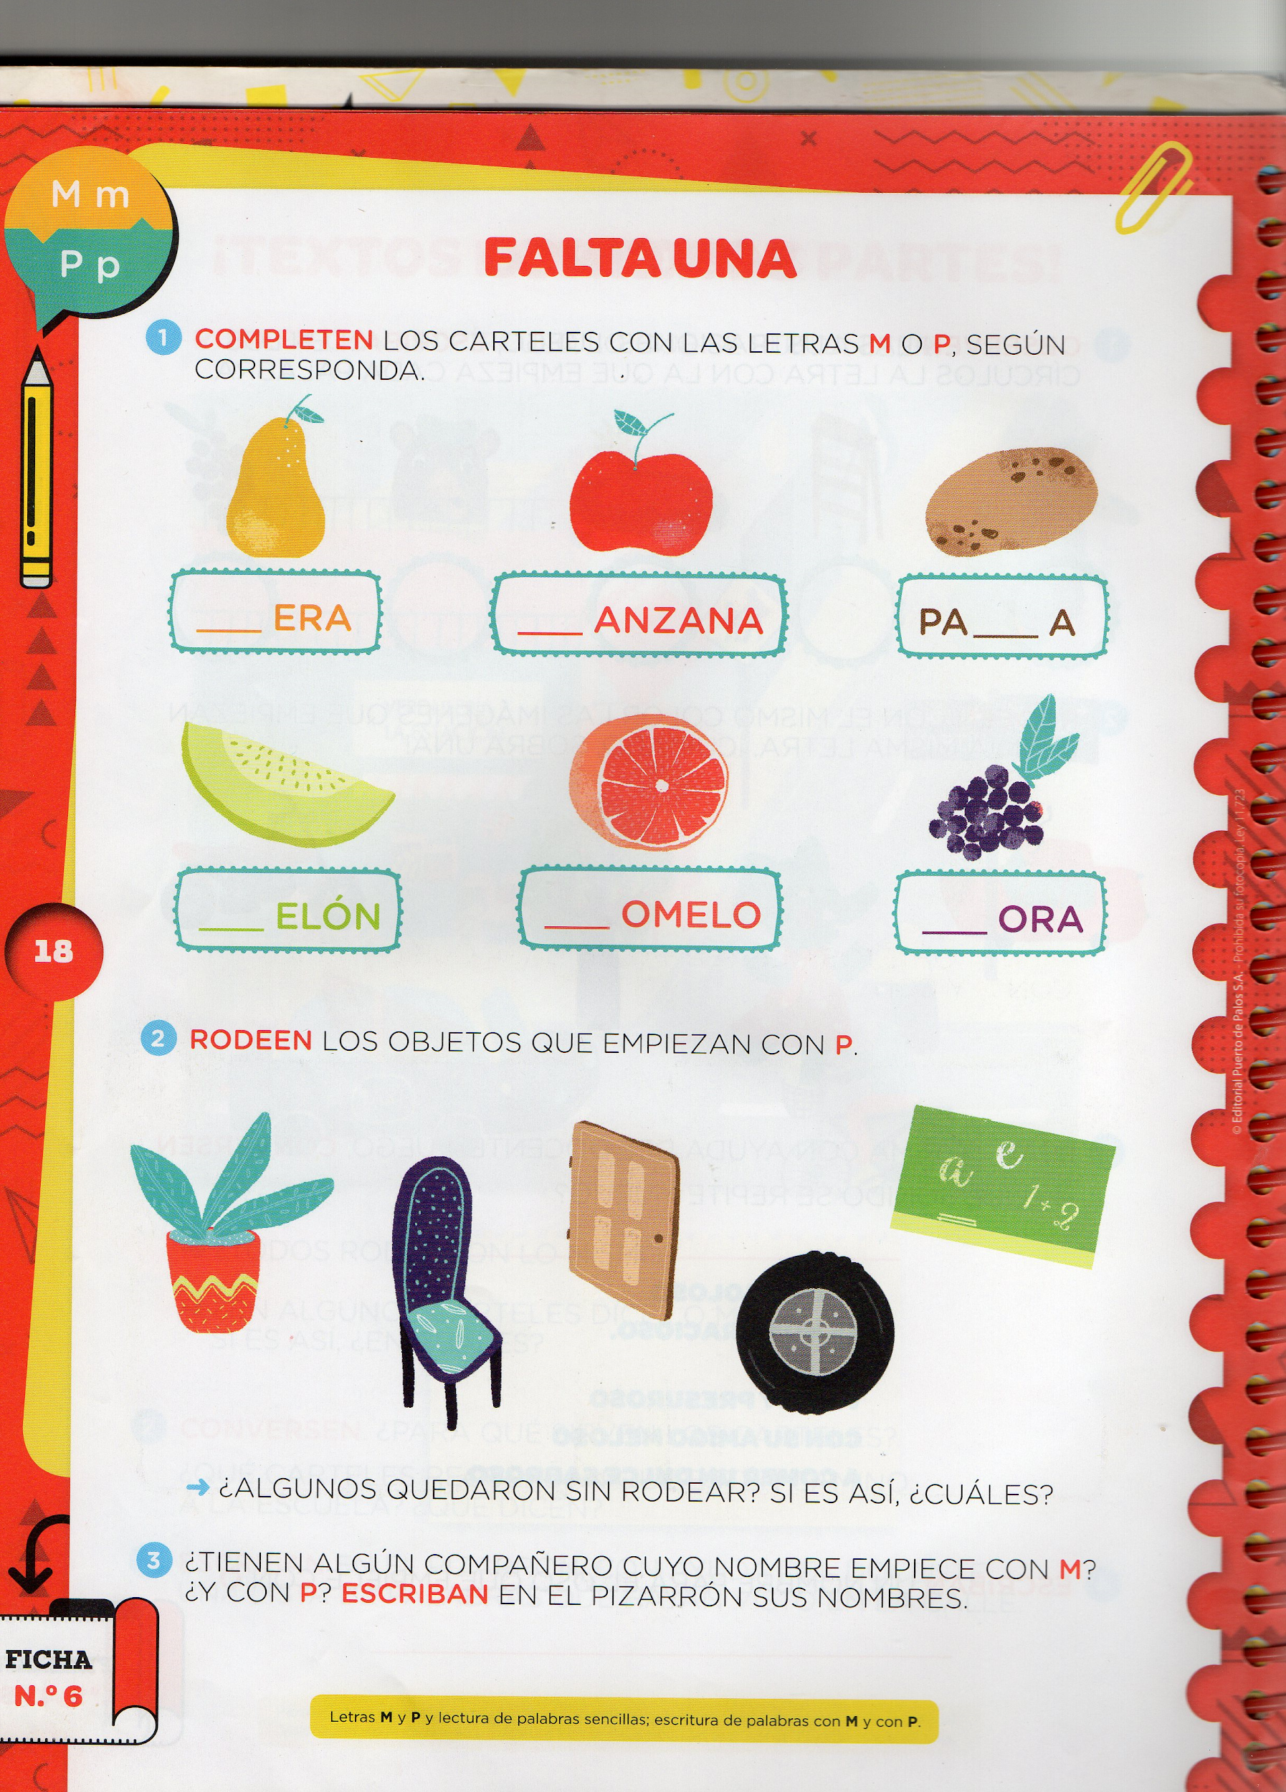

Si recuerdas los nombres de algunos de tus compañeros, que comiencen con M o P, los escribes en el cuaderno.

CRITERIOS DE EVALUACIÓN:
- Conoció secuencialmente los meses que componen el año.
- Ordenó números hasta el 19, en forma correcta.
- Escribió palabras sencillas con M - P con poca ayuda.
PENSANDO EN LA CLASE COMPLETA CON EN LOS DOS PRIMEROS CASILLEROS Y LUEGO RESPONDE LAS PREGUNTAS
¿Te gustaron las actividades que hiciste? | POCO-NADA-MUCHO
¿Te parecieron difíciles?
¿Recibiste mucha ayuda para hacerlas?
¿Qué no entendiste de las actividades?
¿Qué dudas te quedaron?

PLÁSTICA
CONTENIDO: La figura humana- rasgos particulares
OBJETIVOS: -Describir gráficamente la figura humana y rasgos personales.
-Interpretar visual y artísticamente formas del mundo cotidiano.

ACTIVIDAD:
Teniendo en cuenta el dibujo que cada uno/a hizo de su propia figura humana (en donde dibujaron su cuerpo con más detalles) deberán dibujar de la misma manera a cada integrante de su familia: observando los rasgos particulares de cada uno/a como el color y la forma del pelo, altura, contextura, lunares, etc. Además de la ropa que llevan puesta. Intentar colorearlos con los colores que los observan.
CRITERIOS DE EVALUACIÓN
-Manipula las herramientas y materiales propuestos.
-Manifiesta inventiva y creatividad en su propuesta.
-Puede expresar su idea a través de la actividad propuesta.
TARJETA PARA COMPLETAR
¿Te gustó realizar esta actividad?
¿Recibiste mucha ayuda para hacerla?
¿Hay algo que no hayas entendido?
ENTREGA: semana de 27/04 al 01/05 (REGISTRAR MEDIANTE FOTO Y ENVIAR AL MAIL SI ES POSIBLE)
¡Muchas gracias! Seño Juli

